无磁测量升降平台
比选文件

项目编号：HFBX2025092

采购人：上海海事大学
二〇二五年十一月

第一章 比选公告
为公开、公正、公平地做好各项货物与服务的采购工作，进一步提高采购过程的透明度，有利于我校选择性价比更高的产品及更优质的服务，欢迎各供应单位本着务实友好的工作态度，积极参与，并做好成本核算，进行一次性报价。我校将本着公开、公正、公平的工作原则，对各供应单位所提供的资料，进行综合评议，择优选购。为确保本次比选采购项目采购工作的顺利开展，请各报价单位按照下述要求提供报价单等相关资料。具体要求及相关注意事项如下：
一、项目基本情况
项目编号：HFBX2025092；
项目名称：无磁测量升降平台；
采购方式：学校比选；
预算金额（亦是最高限价）：人民币29.5万元；
采购需求：根据科研需求，需采购一套无磁测量升降平台。拟采取比选方式实施采购。（具体要求详见比选文件—第二章节采购需求）。
付款方式：合同内全部设备安装调试完成，经甲方验收合格后的一个月内，甲方应向乙方一次性支付全部合同款项。合同内全部款项均以“银行转账”方式予以支付。
二、报价人的资格要求
1、符合《中华人民共和国政府采购法》第二十二条之供应商资格规定。
2、供应商未被列入“信用中国”网站（www.creditchina.gov.cn）失信执行人名单、重大税收违法案件当事人名单，和中国政府采购网（www.ccgp.gov.cn）政府严重违法失信行为记录名单的供应商。
3、经营范围及拟投标货物（服务）符合本次比选要求，具有与本次投标货物（服务）相应的经营、代理（经销）资质，能全程参与并完成本项目，且具有较强的服务能力，以及畅通的问题响应机制和渠道等；
三、报名要求
报名邮箱、时间：不单独组织报名，意向单位可在截止日期前递交响应文件。
四、获取采购文件
获取方式：公告页面下方自行下载
五、现场踏勘
不组织。
六、响应文件提交
截止时间：2025年11月17日（周一）上午11时00分
提交方式：发送盖章扫描版PDF到指定邮箱，邮件名称：项目编号+公司名称
邮箱地址：quotation@shmtu.edu.cn
七、其他补充事宜
1.中标结果将通过发布比选公告的媒介进行公示，公示期为1个工作日，公示期内如对中标结果有异议可向校方提出书面质疑。
2.凡对本次采购提出询问，请按以下方式联系：
商务信息：仲老师021-38284707
技术信息：张老师021-38284659

第二章 采购需求

第一章 项目概况及需求
项目内容：708所新建实验室安装无磁测量升降平台；
项目概况：升降平台安装于实验室南北处，制作及安装均采用无磁材料，测磁升降平台由无磁升降机构和无磁承载平台组成。
技术要求：南北测磁升降平台安装于南北方向测量重心区域的地下室及一楼地面，地下室空间大小（长×宽×深）12m×12m×2.5m，南北测磁升降架与东西测磁升降架类似，共三层平台，其中间平台可放置121只磁传感器，尺寸小于11m×11m，上下两层平台与东西无磁承载平台相同。

第二章 技术要求

1.1一、磁测量升降平台
无磁测量升降平台由无磁升降机构和无磁承载平台组成，其结构图如图1所示：
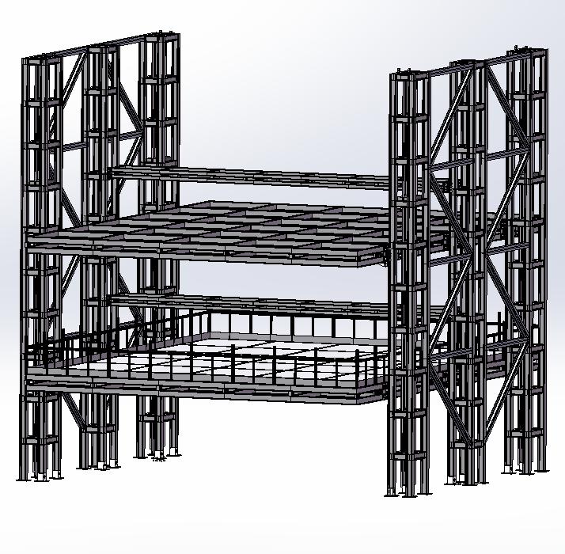
图1 南北无磁测量升降架结构示意图

1 无磁升降机构

1.1 无磁升降机构结构设计
无磁升降机构可带动无磁承载平台上下移动，主要由支撑立柱、SBR滑轨、同步部件、配重块以及动力部件组成。

1.1.1 支撑立柱
根据地下室空间尺寸以及平台要求尺寸，南北无磁测量升降平台支撑立柱采用HW150×150铝合金H型钢焊接组装而成，连接处采用焊接连接，主体材料采用6061-T6牌号铝合金，铝合金型材于厂内提前进行切割打坡口，并在出厂前完成部分结构的焊接工作，出场时检验其尺寸满足尺寸设计要求，之后于现场进行剩余的焊接组装工作。
最终完成后单根无磁升降平台立柱如下图2（左）所示，外形尺寸约为（长×宽×高）1040mm×620mmm×10000mm。南北测量平台共6根，全部安装完成后如图2（右）所示，其形成的支撑框架总体外形尺寸约为（长×宽×高）10090mm×8030mm×10000mm。
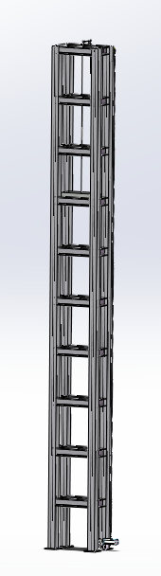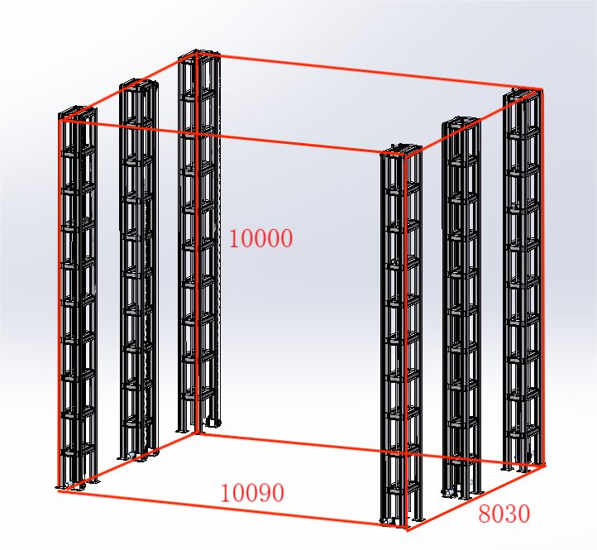
图2 南北无磁测量升降平台支撑立柱示意图
铝型材框架下方与地面通过连接件以及无磁不锈钢膨胀螺栓与地面连接，用于固定支撑立柱，其结构示意图如图3所示：
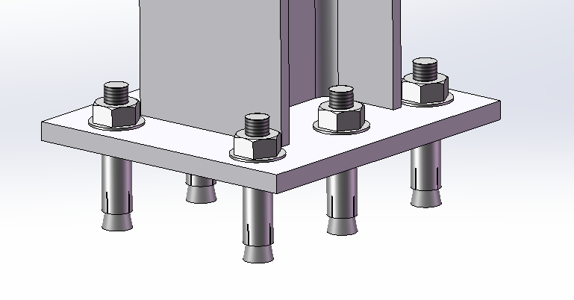
图3 支撑柱安装结构示意图
为进一步加强其结构强度，将框架连接为整体结构。连接采用H型钢HW125×125铝合金型材。加强后，立柱框架如下图所示：
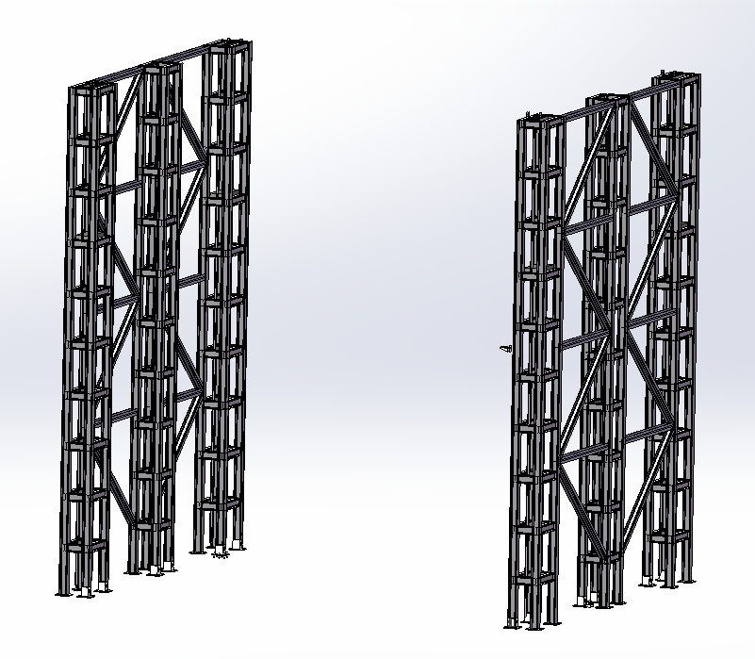
图4 支撑柱安装结构加强示意图

1.1.2 SBR滑轨
1）SBR滑轨选型设计
测量平台上下移动所使用的轨道采用SBR轨道，其包含铝托和光轴，常见型号有SBR16、SBR20、SBR25、SBR30、SBR35、SBR40、SBR50，数字代表光轴直径大小，设计采用SBR30型滑轨，为安装铝托，在支撑柱上打孔，铝托与支撑柱之间通过TC4钛合金螺钉连接，其结构示意图如图4所示，SBR滑轨实物图如图5所示：
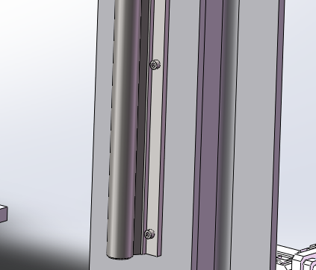
图5 SBR滑轨结构示意图
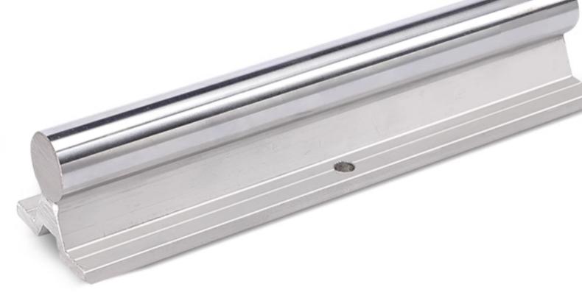
图6 SBR滑轨实物参考图

2）SBR滑轨材料设计
常见SBR滑轨铝托为铝合金制作，光轴为7075铝棒制作，现决定采购对应型号铝托，上方光轴由7075铝合金棒加工而成，铝合金胚料直径32mm，加工至要求直径30mm，光轴与铝托通过6061-T6铝合金螺丝连接组装，满足SBR滑轨无磁化要求。

1.1.3 同步部件
1）同步部件结构设计
同步部件设计在无磁承载平台两端，一套移动平台由左右两套同步部件带动上下移动，单套同步部件由同步轮、同步带、同步轴以及同步轴支撑座组成，同步带初步设计选型长度为20m带宽50mm齿形为AT20，其同步轮设计与同步带匹配，同步轴直径约30mm，由动力组件带动同步轴转动，动力组件左右各一套（详见1.1.5动力部件），通过同步带带动移动平台上下移动，三套移动平台共用8根SBR轨道，由于中层大平面尺寸较大，设计为由两套同步部件覆盖整个大平面的4个点同步带动中层大平面承载平台上下移动，上中下每套无磁承载平台均设计有独立的同步部件，以实现每套小车的单独移动，其结构图如图6、图7所示：
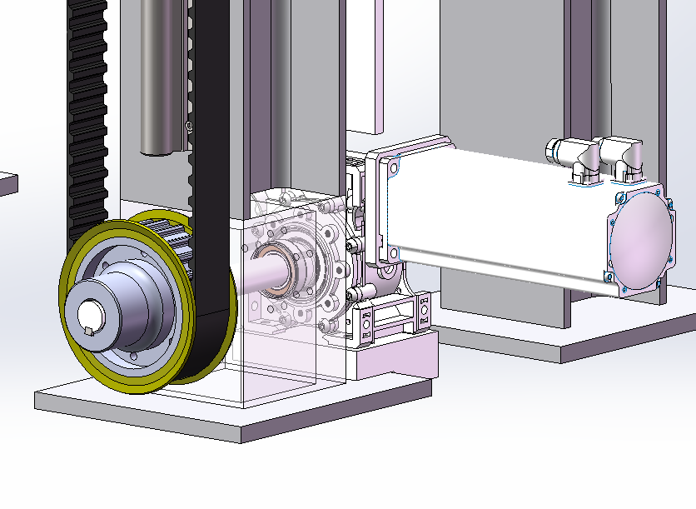
图7 同步部件结构图一
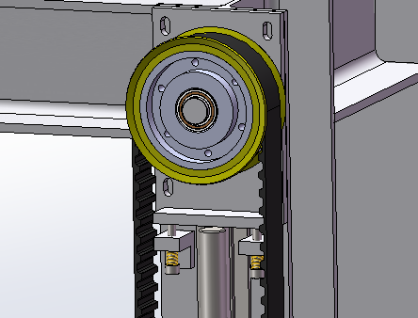
图8 同步部件结构图二
为保证升降平台升降运行平稳，同步带设置张紧装置，使得同步带运行时保持一定的预紧力。张紧装置采用紧定螺钉配合黄铜弹簧，以保证试验室中无磁环境。
此外为保证四条同步带的同步性，四条同步带采用单膜具一体制造，以此保证四条同步带，外形尺寸完全相同，具有良好的同步性。
3)同步部件材料设计
同步部件中同步带由聚氨酯加工而成，其内部设有凯夫拉线芯，同步轮采用铝合金7075加工而成，内部设有陶瓷轴承，同步轴采用黄铜加工而成，同步轴支撑座采用6061铝合金加工而成，内部设有陶瓷轴承，满足同步部件无磁化要求。

1.2 无磁升降机构行程说明
无磁升降机构行程示意图如图9所示，尺寸L0：平台的行程，尺寸G0、G1：大小平台在升降机构中的空间尺寸，尺寸D0：地坑的高度，尺寸D1：地面至楼顶的高度。
大小平台在升降机构中占用的空间高度（G0+G1）大约1.2～1.5米，因此，行程L0=（D0+D1）-（G0+G1）=（2.5米+6米）-1.5米=7米。
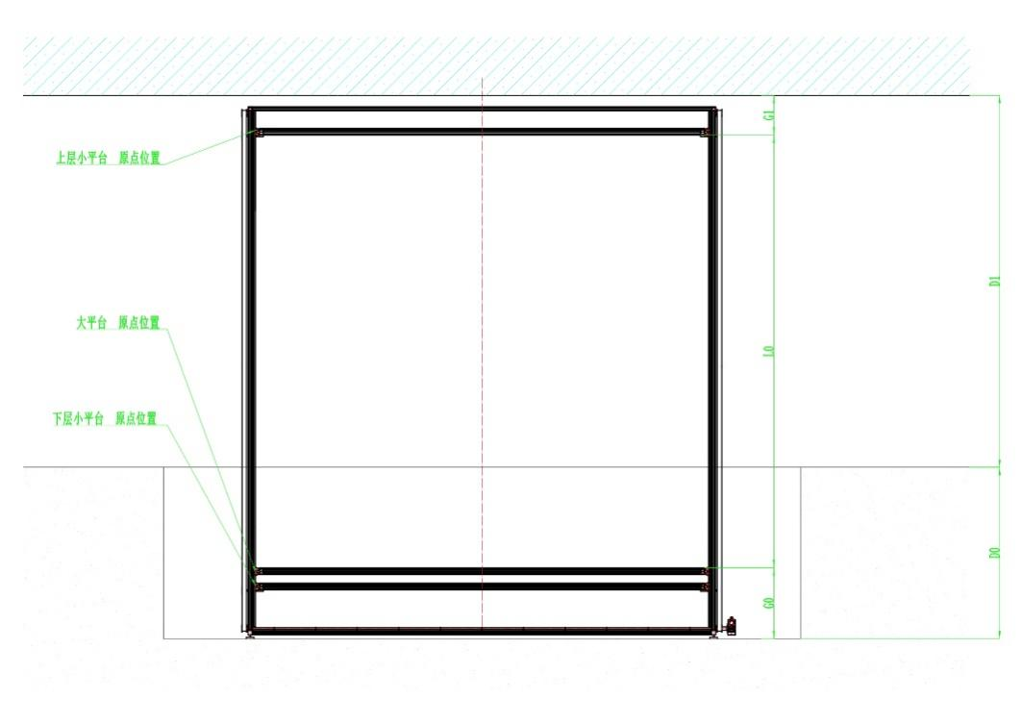
图9 无磁升降机构行程图

二、其他要求
1、货物须为设备原厂制造并检验合格，全新、未被使用过。设备到货时，须确保产品包装完好、所有标识清晰、封条完整。
2、验收要求：符合上述技术指标所提出的要求。
3、免费维保期：质保期不少于一年。保修期间，提供免费上门维修、更换非人为原因损坏零部件及技术咨询服务。

第三章 评审办法
综合本项目的特点，根据相关法律法规的规定，本着保护竞争，维护采购工作公开、公平、公正原则，特制定本评审办法，作为选定本次采购中标人的依据。
1、成立比选评审小组
采购人将根据货物与服务的特点，依规组建比选小组，比选小组由3人或以上的单数组成。
2、具体评分细则如下：
序号 | 评审因素 | 分值 | 评分说明
一、价格部分
1 | 价格得分  （客观分） | 30 | 采用低价优先法计算，即满足比选文件要求且最低的报价为基准价，其价格分为满分30分。其他报价单位的报价得分计算公式如下：  报价得分＝30×（评标基准价/投标报价）。
二、商务、技术部分
2 | 经验业绩  （客观分） | 15 | 提供近3年（合同签订日期自2022年11月1日起至今）业绩案例。（每提供1个得5分；最高得15分）注：需提供相关业绩的合同复印件，否则将不予认可。
3 | 技术响应程度  （客观分） | 30 | 针对第二章中的采购需求：不满足技术条款的，每项扣5分；扣完为止。
4 | 产品性能介绍  （主观分） | 10 | 优秀（8～10分）：详细介绍了产品的各项性能参数。  良好（5～7分）：较全面地介绍了产品的性能参数。  一般（2～4分）：介绍了部分性能参数，但不够全面或详细。  较差（0～1分）：性能参数介绍不完整或存在明显错误。
5 | 技术支持与售后服务  （主观分） | 15 | 优秀（12～15分）：提供了详尽的技术支持方案以及售后服务方案，包括快速响应机制、服务承诺等。  良好（8～11分）：提供了较为全面的技术支持方案和售后服务方案，但计划不够详细。  一般（4～7分）：方案较为简单，缺乏具体的计划。  较差（0～3分）：未提供技术支持方案或售后服务承诺。

第四章 格式附件
附件1：报价单
报 价 单
TO: 上海海事大学 采购与招投标管理中心 项目编号：HFBX2025092
电子邮箱：quotation@shmtu.edu.cn
公司名称： 联系人：
电子邮箱： 公司地址：
电话： 联系人手机：

序号 | 产品名称 | 品牌 | 型号规格 | 数量 | 单价 | 金额 | 质保时间 | 最快供货时间
1
2
3
4
5
合计金额（人民币） |  |  |  | ￥ （大写）：

公司名称（盖章）： 委托代理人（签字）： 报价日期： 年 月 日

报价说明：1、报价公司提供的上述产品，应完全满足或者优于我校提出的需求。
2、如属非标配产品，其技术指标（特别是优于我校需求的部分）请另行附页说明。
3、特殊的售后服务措施、代理证明情况等需要说明的，请另行附页说明。
4、报价单附页（如有）共 页。

报价承诺函
致：上海海事大学
我公司在参加本次比选采购活动中，作出如下承诺：
一、我公司具备独立法人资格，能够独立承担民事责任。
二、我公司财务状况良好，具备履行合同所需资金实力。
三、我公司拥有履行项目所需的专业技术人员和先进的生产设备。
四、我公司依法纳税，并按时缴纳社会保险费。
五、我公司在最近三年内无任何违法违规行为，信誉良好。
六、我公司完全符合政府采购法及其他相关法律法规的规定。
七、我公司提供的相关文件均真实、有效。
八、我公司未挂靠、借用资质进行投标等违法违规行为。
九、我公司承诺在参加本次采购活动中，不存在串标围标行为，不存在损害校方或者其他报价单位利益的行为。
十、我公司管理层中没有从贵校离职或退休3年以内的人员担任控股股东或实际控股人、董事、监事，也没有聘用从贵校离职或退休3年以内的人员。
我公司保证上述声明真实无误，如有不实，愿承担相应法律责任。

公司名称（盖章）： 委托代理人（签字）：

附件2：其他材料
包括但不限于：
1、营业执照扫描件
2、产品资料（产品参数及性能）
3、实施计划
4、售后方案
5、业绩案例
6、其他所必需的相关材料

